

**Об утверждении рекомендуемых схем пастбищеоборотов на основании геоботанического обследования пастбищ на 2024-2029 годы**

Постановление акимата Карасуского района Костанайской области от 28 октября 2024 года № 209

      В соответствии со статьей 31 Закона Республики Казахстан "О местном государственном управлении и самоуправлении в Республике Казахстан", подпунктом 3) пункта 1 статьи 9 Закона Республики Казахстан "О пастбищах" акимат Карасуского района ПОСТАНОВЛЯЕТ:

      1. Утвердить рекомендуемые схемы пастбищеоборотов на основании геоботанического обследования пастбищ на 2024-2029 годы, согласно приложению к настоящему постановлению.

      2. Государственному учреждению "Отдел земельных отношений акимата Карасуского района" в установленном законодательством Республики Казахстан порядке обеспечить:

      1) в течение пяти рабочих дней со дня подписания настоящего постановления направление его копии в электронном виде на казахском и русском языках в филиал республиканского государственного предприятия на праве хозяйственного ведения "Институт законодательства и правовой информации Республики Казахстан" Министерства юстиции Республики Казахстан по Костанайской области для официального опубликования и включения в Эталонный контрольный банк нормативных правовых актов Республики Казахстан;

      2) размещение настоящего постановления на интернет-ресурсе акимата Карасуского района после его официального опубликования.

      3. Контроль за исполнением настоящего постановления возложить на курирующего заместителя акима Карасуского района.

      4. Настоящее постановление вводится в действие со дня его первого официального опубликования.

|  |  |
| --- | --- |
| *Аким района* | *К. Оспанов* |

|  |  |
| --- | --- |
|  | Приложение |
|  | к постановлению акимата |
|  | от 28 октября 2024 года |
|  | № 209 |

**Рекомендуемые схемы пастбищеоборотов на основании геоботанического обследования пастбищ на 2024-2029 годы**

|  |  |  |  |  |
| --- | --- | --- | --- | --- |
| Годы | Загон 1 | Загон 2 | Загон 3 | Загон 4 |
| 2024 | весенне-летний сезон | летний сезон | осенний сезон | отдыхающий загон |
| 2025 | отдыхающий загон | весенне-летний сезон | летний сезон | осенний сезон |
| 2026 | осенний сезон | отдыхающий участок | весенний сезон | летний сезон |
| 2027 | летний сезон | осенний сезон | отдыхающий участок | весенний сезон |
| 2028 | отдыхающий загон | весенне-летний сезон | летний сезон | осенний сезон |
| 2029 | весенне-летний сезон | летний сезон | осенний сезон | отдыхающий загон |

      Примечание: 1, 2, 3, 4 - очередность использования загонов в году

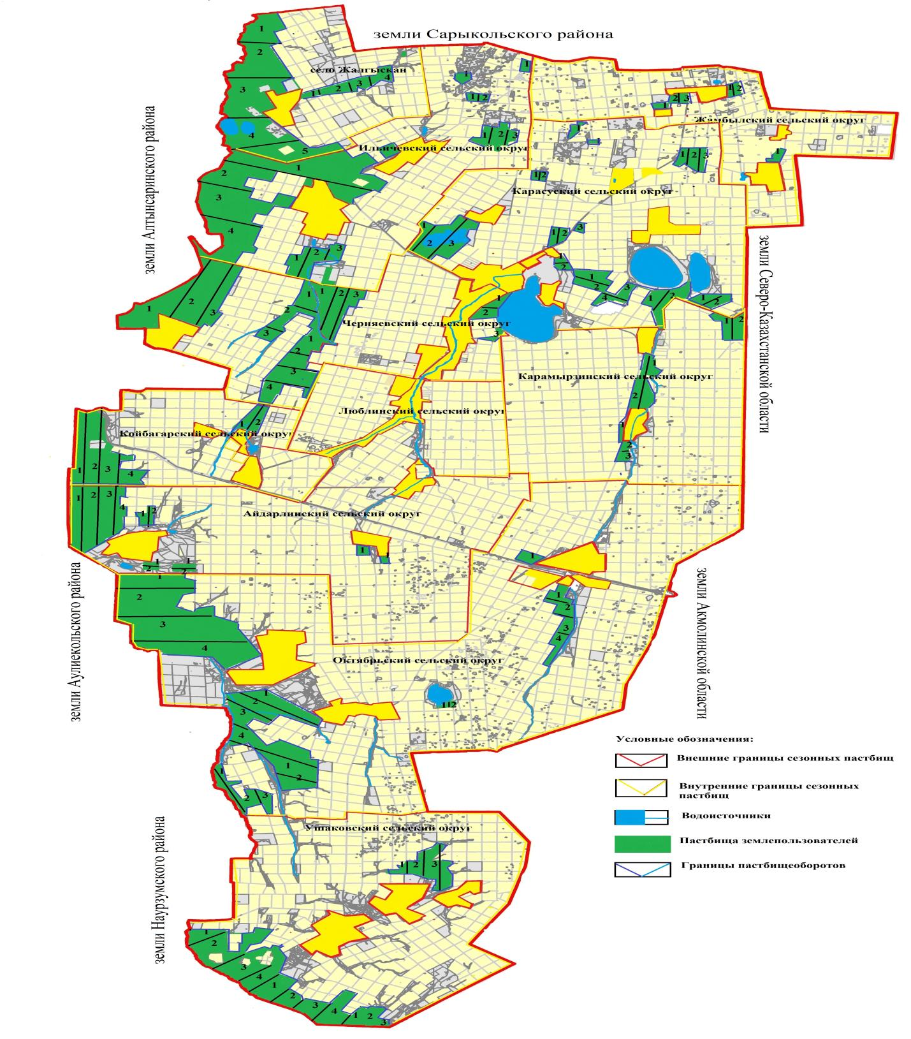

© 2012. РГП на ПХВ «Институт законодательства и правовой информации Республики Казахстан» Министерства юстиции Республики Казахстан